ESTADÍSTICA: DATOS AGRUPADOS (EJERCICIO RESUELTO)
Tomando como base el siguiente conjunto de datos: Duración en horas, de una prueba de admisión, presentado por 50 estudiantes:
2.2 3.4 2.5 3.3 4.4 4.7 4.1 1.6 4.3 3.1
3.8 3.5 3.1 3.4 3.7 3.2 4.5 3.3 3.6 4.4
2.2 2.6 3.2 3.8 2.9 3.2 3.9 3.7 3.1 3.3
4.1 3.0 3.0 4.7 3.9 1.9 4.2 2.6 3.7 3.4
2.5 2.8 3.8 4.3 4.7 2.9 1.8 3.6 3.2 4.0
1. Realizar una distribución de frecuencias agrupadas en 7 clases, que incluya:
a) Marcas de Clase.
b) Frecuencias absoluta.
c) Frecuencia acumulada.
d) Histograma y polígono de frecuencias.
SOLUCIÓN:
- Valor Máximo: 4.7
- Valor Mínimo: 1.6
- Rango: 3.1
- Amplitud: R /# int = 3.1 / 7 = 0.4428…ajuste: 0.5 (Es recomendable hacer siempre el ajuste de la amplitud para que la realización de los intervalos sea más fácil).
- Nuevo rango: 3.5
- Diferencia entre rangos: 0.4 (Si en la diferencia de rango da un número impar, ejemplo, el 5, se pone el 3 arriba y el 3 abajo o viceversa).

 | xi | fi | Fa | fr | % | Fr
[1.4 – 1.9) | 1.65~1.7 | 2 | 2 | 0.04 | 4 | 4%
[1.9 – 2.4) | 2.15~2.2 | 3 | 5 | 0.06 | 6 | 10%
[2.4 – 2.9) | 2.65~2.7 | 5 | 10 | 0.1 | 10 | 20%
[2.9 - 3.4) | 3.15~3.2 | 14 | 24 | 0.28 | 28 | 48%
[3.4 - 3.9) | 3.65~3.7 | 12 | 36 | 0.24 | 24 | 72%
[3.9 - 4.4) | 4.15~4.2 | 8 | 44 | 0.16 | 16 | 88%
[4.4 – 4.9) | 4.65~4.7 | 6 | 50 | 0.12 | 12 | 100%
Total |  | 50 |  | 1 | 100

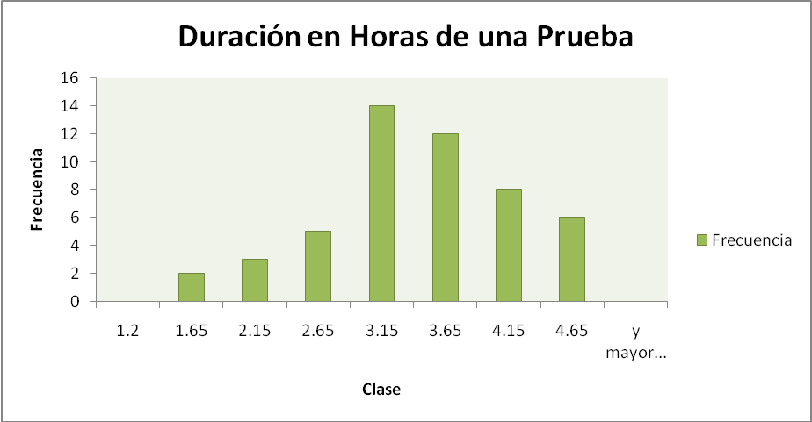
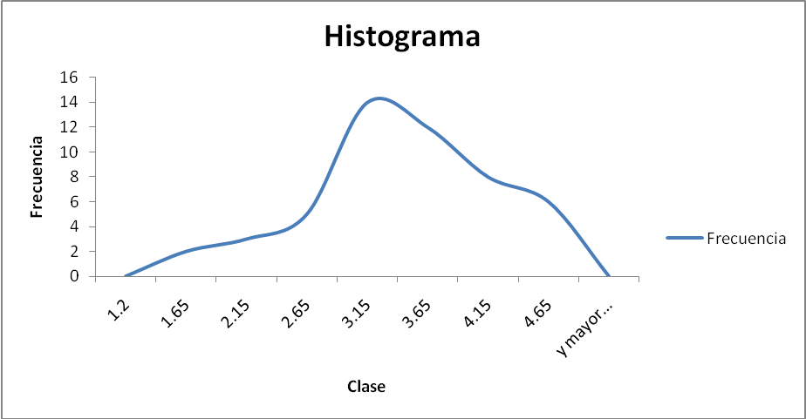
2. Calcular e interpretar:
- Moda
Intervalo modal: [2.9 – 3.4)
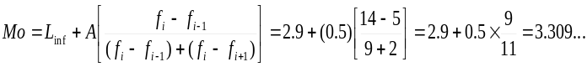~ 3.3hrs.
La cantidad más frecuente de horas utilizadas en la prueba por los estudiantes fue de 3.3 horas.
- Mediana:
El 50% de los datos se encuentra en el intervalo [3.4 – 3.9):
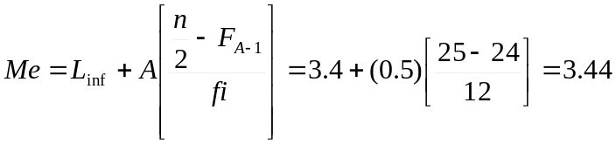~3.5 hrs
El 50% de los estudiantes que menos se tardaron en realizar la prueba, se tardaron entre 1.4 y 3.5 horas.

- Media
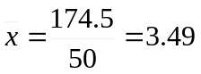~3.5 hrs
En promedio los estudiantes se tardaron 3.5 horas en responder la prueba de admisión.
3. Calcular e interpretar: Q3; D3, y P83
- K₃ 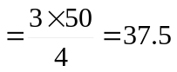posición 37.5 en el intervalo [3.9 – 4.4):
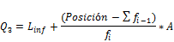
Q₃ = 3.9 + (37.5 – 36/8). (0.5)
Q3 = 3.99~4
El 25% de los estudiantes que más se tardaron en responder la prueba, la respondieron con un tiempo entre 4 y 4.9 horas.
- D₃ = 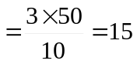posición #15 → intervalo [2.9 – 3.4):
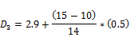
D3 = 3.07 ~3
El 30% de los estudiantes que menos se tardaron en responder la prueba, la respondieron con un tiempo entre 1.4 y 3 horas.
- P₈₃ = 83% de los datos → intervalo [3.9 – 4.4)
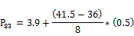
P83 = 4.24 ~ 4.3 hrs
El 17% de los estudiantes que más se tardaron en responder la prueba, la respondieron con un tiempo entre 4.3 y 4.9 horas.

